Cursos de Estadística Espacial I-2024
Taller de Geoestadística 13.03.2024
Estimación de modelos de variograma con datos reales

John Anderson Guarin Lopez – German Camilo Vasquez Herrera

- Con los datos suministrados (ver archivo Excel) complete las siguientes tablas

Tabla 1. Medidas descriptivas de variables fisicoquímicas medidas en dos niveles de la columna de agua en la Bahía de Santa Marta. C.V%: Coeficiente de variación en porcentaje
Nivel | Variable | Media | Mínimo | Máximo | C.V%
Superficie | Salinidad | 36.74 | 36.40 | 36.90 | 0.36403984
Fondo | Salinidad | 36.93 | 36.70 | 37.10 | 0.26292709
Superficie | Oxígeno | 5.424 | 3.070 | 9.090 | 31.88021037
Fondo | Oxígeno | 5.398 | 3.220 | 8.600 | 30.49512185
Superficie | Temperatura | 27.32 | 27.10 | 28.00 | 0.85626160
Fondo | Temperatura | 26.86 | 26.60 | 27.30 | 0.61769325
Superficie | pH | 8.089 | 6.850 | 8.740 | 3.75857384
Fondo | pH | 7.788 | 6.520 | 8.180 | 7.24207786
 | Secchi | 7.176 | 5.300 | 9.000 | 10.92227173

Tabla 2. Modelos de semivarianza de variables fisicoquímicas medidas en dos niveles de la columna de agua en la Bahía de Santa Marta en Junio de 2004.
Nivel | Variable | Modelo | Pepita | Meseta | Rango | R²
Superficie | Salinidad | Lineal | 0.015 | 0.015 | 1 | 0.215
Fondo | Salinidad | Exponencial | 0.008 | 0.008 | 1 | 0.544
Superficie | Oxígeno | Lineal | 0.265 | 0.266 | 1 | 0
Fondo | Oxígeno | Lineal | 0.164 | 0.165 | 1 | 0
Superficie | Temperatura | Esférico | 0 | 0.034 | 0 | 0
Fondo | Temperatura | Exponencial | 0.021 | 0.021 | 1 | 0.337
Superficie | pH | Lineal | 0.109 | 0.109 | 1 | 0
Fondo | pH | Exponencial | 0.270 | 0.270 | 1 | 0
 | Secchi | Lineal | 0.369 | 0.369 | 1 | 0

- Dibuje los semivariogramas experimentales y ajuste modelos de semivariograma (seleccione el mejor usando el R^2) para cada uno de los conjuntos de datos de las variables en superficie y en fondo de la columna de agua.

Superficie – Salinidad
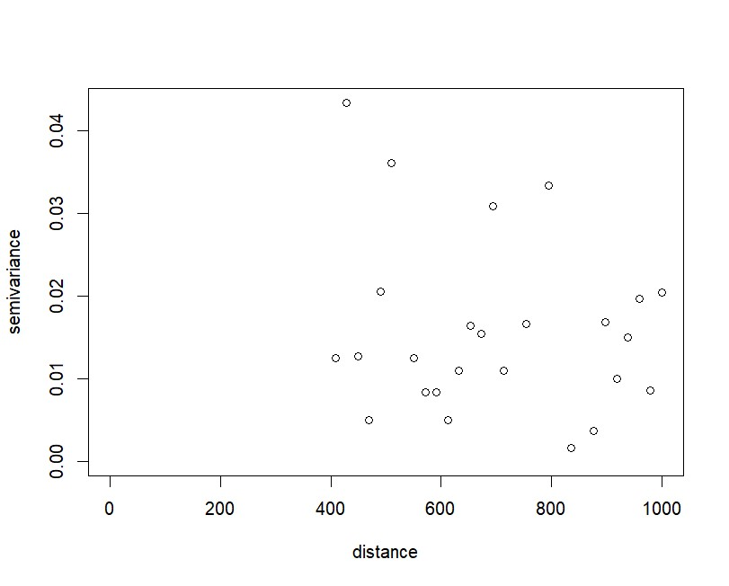

Superficie – Oxigeno
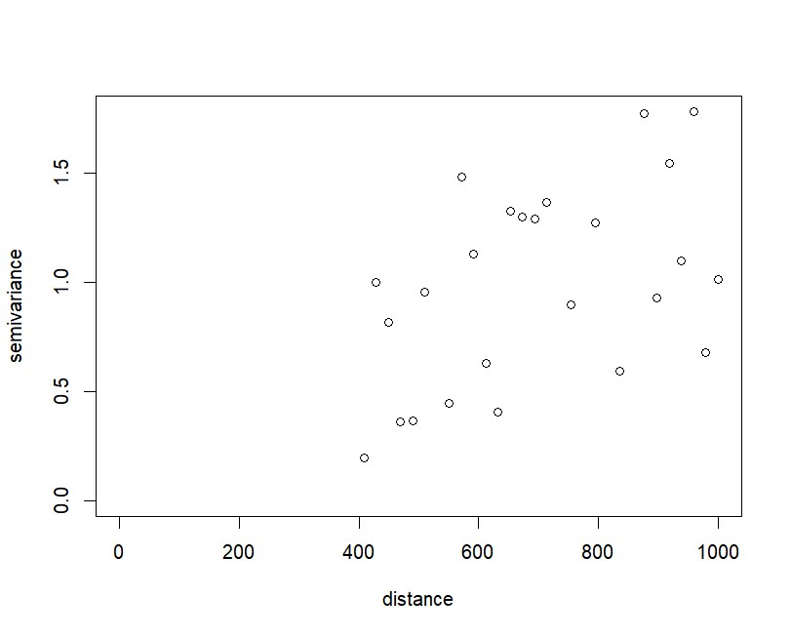

Superficie – Temperatura
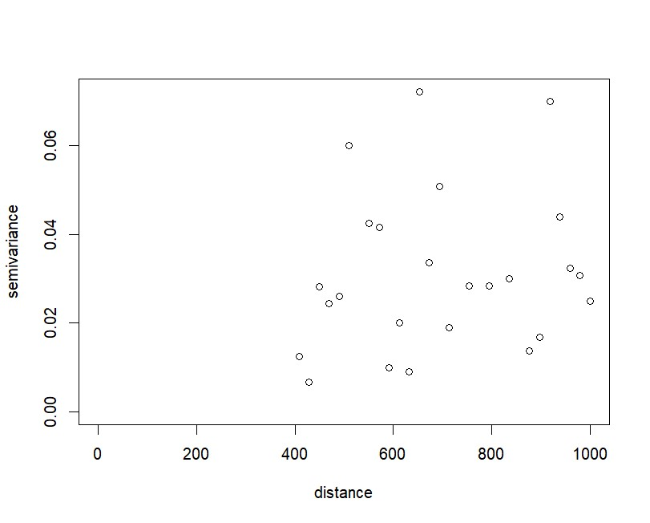

Superficie – Ph
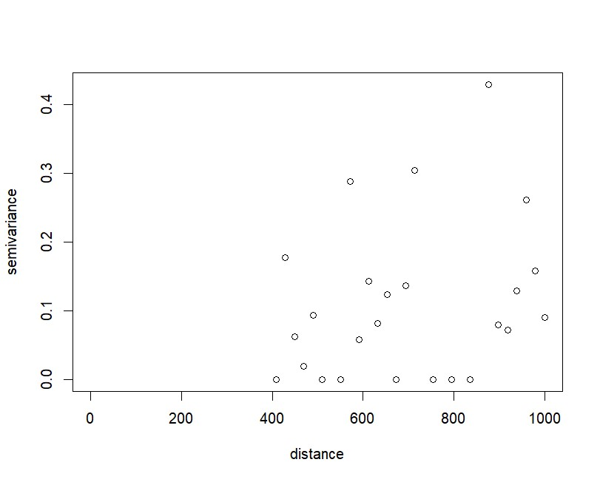

Superficie – Sechi
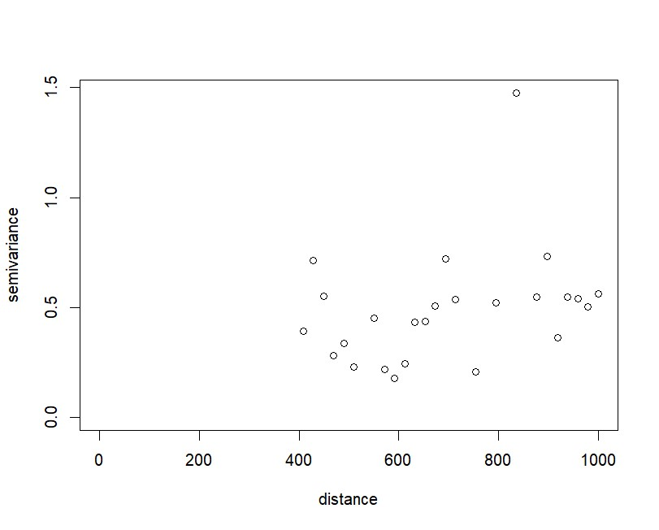
Fondo – Salinidad

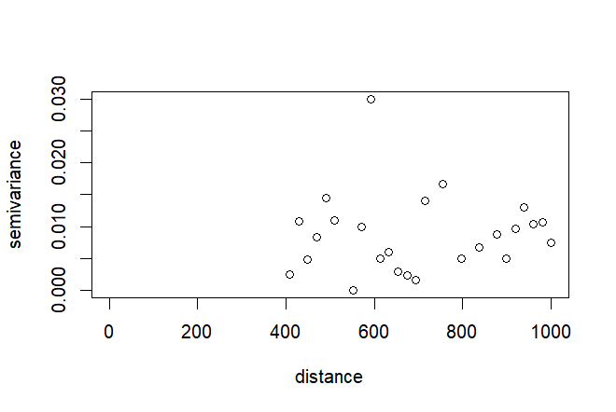
Fondo – Oxígeno

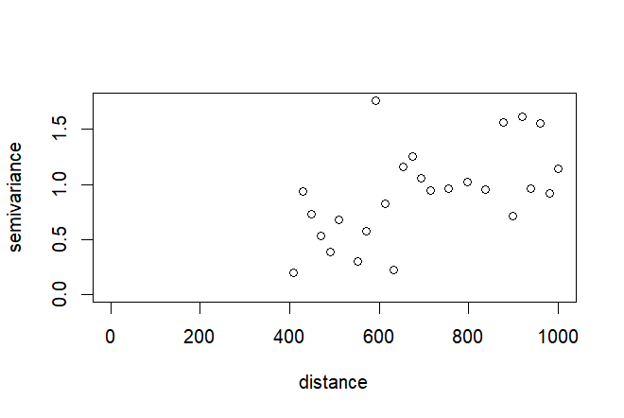
Fondo – Temperatura

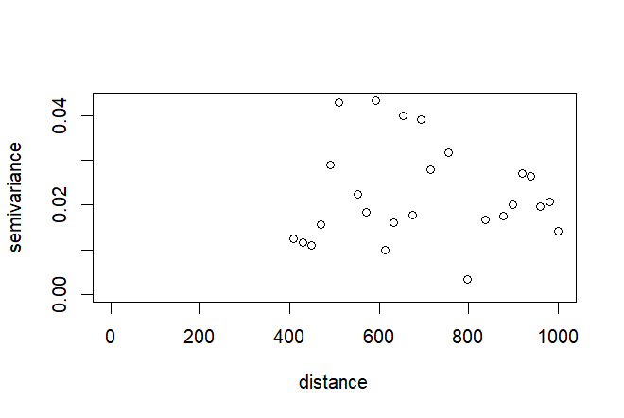
Fondo – PH

